Отчёт по лабораторной работе №5

Архитектура компьютера

Антон Олегович Булатов

Содержание

# 1 Цель работы

Целью работы является приобретение практических навыков работы в Midnight Commander. Освоение инструкций языка ассемблера mov и int.

# 2 Выполнение лабораторной работы

Я запустил файловый менеджер Midnight Commander, переместился в директорию ~/work/arch-pc с помощью стрелок и клавиши ввода, после чего нажатием F7 создал папку lab05.

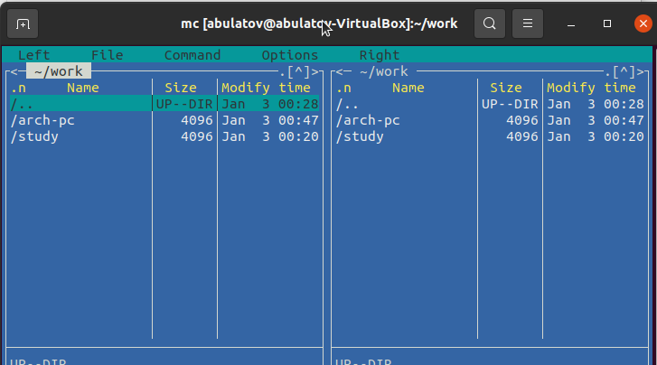

Figure 1: окно Midnight Commander

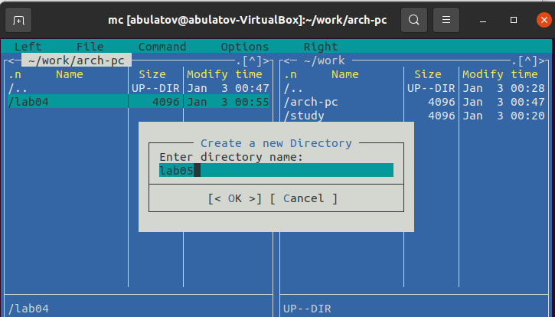

Figure 2: Создание каталога

Затем, используя команду touch, я создал файл lab05-1.asm.

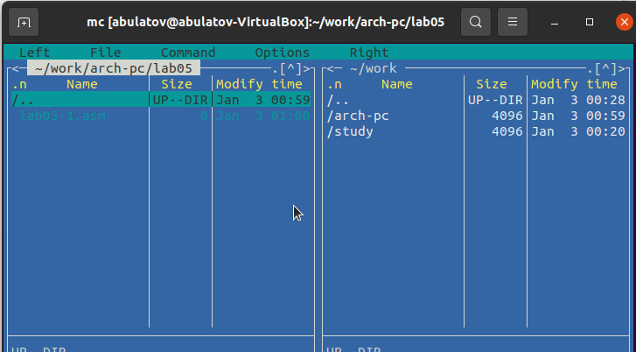

Figure 3: touch lab05-1.asm

Для редактирования файла я активировал редактор mceditor, нажав F4, и приступил к написанию кода, который соответствовал поставленной задаче.

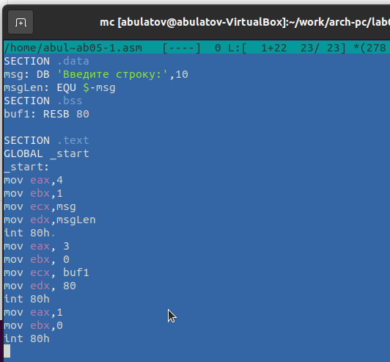

Figure 4: Код программы lab05-1.asm

Для проверки содержимого файла на наличие введенного кода я воспользовался просмотрщиком, вызванным клавишей F3.

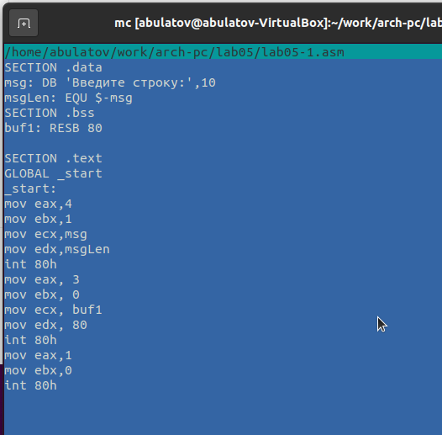

Figure 5: Проверка кода lab05-1.asm

Я осуществил компиляцию написанной программы, преобразовав исходный код в объектный файл и собрав исполняемый файл, чтобы проверить ее функциональность.

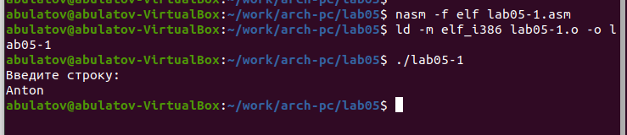

Figure 6: Компиляция и запуск программы lab05-1.asm

Загрузил файл in_out.asm и поместил его в текущий рабочий каталог.

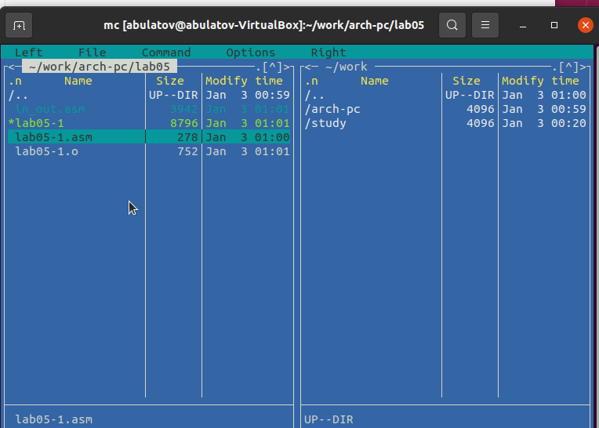

Figure 7: Копирование файла in_out.asm

Используя клавишу F5, я скопировал код из файла lab05-1.asm в новый файл lab05-2.asm.

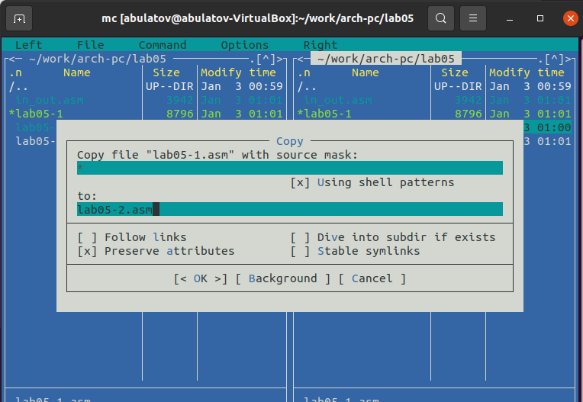

Figure 8: Копирование файла lab05-1.asm

После этого я дописал код в файле lab05-2.asm, включив использование подпрограмм из файла in_out.asm, скомпилировал и запустил программу для проверки.

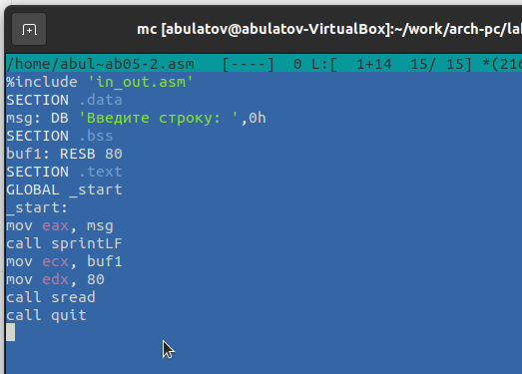

Figure 9: Код программы lab05-2.asm

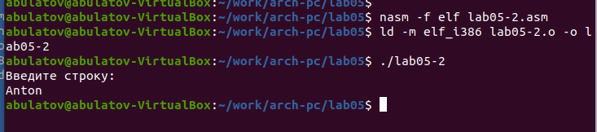

Figure 10: Компиляция и запуск программы lab05-2.asm

В файле lab05-2.asm я заменил подпрограмму sprintLF на sprint, что после перекомпиляции привело к отсутствию перевода строки после вывода текста.

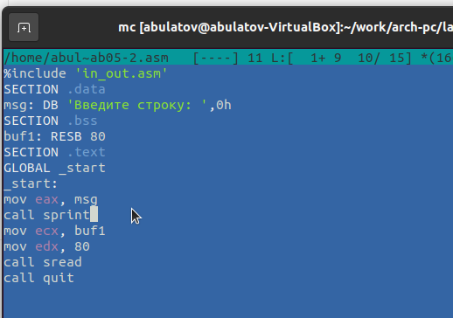

Figure 11: Код программы lab05-2.asm

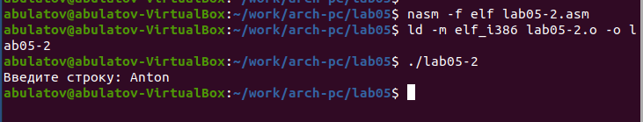

Figure 12: Компиляция и запуск программы lab05-2.asm

## 2.1 Задание для самостоятельной работы

Я скопировал исходный код из файла lab05-1.asm и модифицировал его таким образом, чтобы программа запрашивала ввод строки с клавиатуры, затем отображала эту строку на экране.

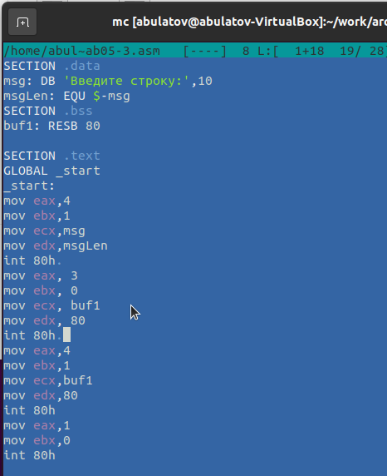

Figure 13: Код программы lab05-3.asm

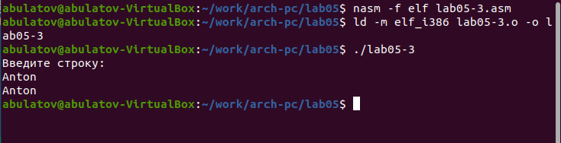

Figure 14: Компиляция и запуск программы lab05-3.asm

Также я скопировал код из файла lab05-2.asm и внес в него изменения, но на этот раз я использовал подпрограммы из файла in_out.asm для реализации алгоритма.

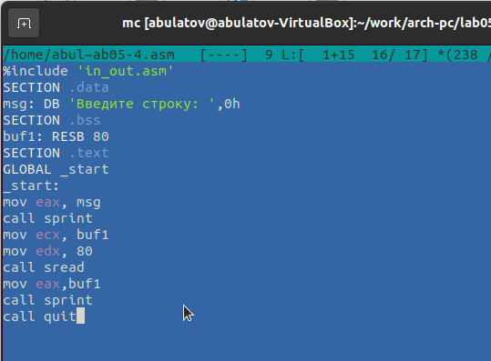

Figure 15: Код программы lab05-4.asm

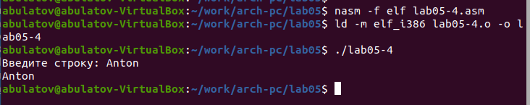

Figure 16: Компиляция и запуск программы lab05-4.asm

# 3 Выводы

Научились писать базовые ассемблерные программы. Освоили ассемблерные инструкции mov и int.